月度投资者信心调查专报

（2020年第7期 总第148期）

中国证券投资者保护基金有限责任公司
2020年8月6日
中国证券市场投资者信心指数简介
为了解我国证券市场投资者在当前经济和市场环境下的投资心理和预期变化，2008年4月，投保基金公司在借鉴国内外投资者信心理论研究和调查工作实践的基础上，自主编制中国证券市场投资者信心指数。该指数以月度为单位对投资者信心进行描述。
中国证券市场投资者信心指数数值介于0-100之间，50为中性值。指数大于50时，表示投资者中持乐观、积极看法的比例大于持悲观、消极看法的比例，投资者信心整体偏向乐观。指数值越高，表示投资者信心越强。指数小于50时，表示投资者中持乐观、积极看法的比例小于持悲观、消极看法的比例，投资者信心整体偏向悲观。

2020年7月中国证券市场投资者信心调查分析报告

投保基金公司自2020年7月31日起，依托本公司投资者调查固定样本库开展了本期投资者信心调查，调查对象包括1,928名个人投资者和198名一般机构投资者，共发放调查问卷2,126份。截至2020年8月6日，收回有效问卷2,069份，有效问卷回收率为97.3%。
调查显示，2020年7月中国证券市场投资者信心指数达到64.7，环比上升1.4%。投资者信心指数延续了二季度以来的上升势头，继续保持在较高水平运行，各子指数升降互现，总体保持稳定。其中，股票估值指数为56.0，环比小幅下降1.1%，对A股整体估值水平持中性态度的投资者有所增多；大盘乐观指数为68.8、投资者买入指数为61.2，分别环比上升1.9%和1.8%；大盘抗跌指数为67.8，小幅下降0.9%；大盘反弹指数为59.1，环比上升1.5%，高于2019年2月的58.8，投资者对大盘下跌后再涨回来的信心创2015年7月以来新高。
2020年6月与2020年7月投资者信心指数比较表
 | 2020年6月 | 2020年7月 | 环比变化
投资者信心指数 | 63.8 | 64.7 | 1.4%
股票估值 | 56.6 | 56.0 | -1.1%
大盘乐观 | 67.5 | 68.8 | 1.9%
大盘反弹 | 58.2 | 59.1 | 1.5%
大盘抗跌 | 68.4 | 67.8 | -0.9%
买入指数 | 60.1 | 61.2 | 1.8%
7月投资者信心主要呈现以下几个特点：
一、股票估值指数微降
股票估值指数由上月56.6降至56.0，降幅1.1%，继续保持偏乐观运行态势。其中，22.1%（上月22.9%）的投资者认为当前股票价格低于其真实价值或合理的投资价值；50.2%（上月49.1%）的投资者认为差不多；11.9%（上月11.8%）的投资者认为当前股票价格高于其真实价值或合理投资价值；15.8%（上月16.2%）的投资者回答不确定。
二、大盘乐观指数小幅上升
大盘乐观指数由上月67.5升至68.8，升幅1.9%，近期的持续调整并未改变投资者对大盘上涨的预期。其中，认为上证综指在未来一个月可能会上涨的投资者占比38.7%（上月38.1%）；看平的占40.8%（上月40.4%）；认为可能会下跌的占9.1%（上月9.9%）；另有11.4%（上月11.6%）的投资者回答不确定。预计上证综指在未来三个月可能会上涨的投资者占比43.4%（上月41.1%）；34.8%（上月36.1%）的投资者看平；认为可能会下跌的占7.6%（上月8.5%）；回答不确定的投资者占14.2%（上月14.3%）。
从更长的时间周期来看，认为在未来六个月内中国股市会上涨的投资者占44.0%（上月39.6%），32.8%（上月36.9%）的投资者选择盘整，认为可能会下跌的占7.3%（上月7.9%），回答不确定的投资者占15.9%（上月15.6%）。
三、大盘抗跌指数小幅回落
大盘抗跌指数由上月68.4降至67.8，降幅0.9%。其中，认为上证综指在未来一个月内下跌10%可能性“较小”的投资者占比达到45.3%（上月46.9%）；认为“可能”的占36.6%（上月34.8%）；认为可能性“较大”的占比8.5%（上月9.3%）；另有9.6%（上月9.0%）的投资者回答“不确定”。
认为上证综指在未来六个月内下跌30%可能性“较小”的投资者占61.7%（上月62.1%）；认为“可能”的占21.6%（上月22.9%）；认为可能性“较大”的占比6.1%（上月5.2%）；另有10.6%（上月9.8%）的投资者回答“不确定”。
四、大盘反弹指数升至2015年7月以来最高值
大盘反弹指数由上月58.2升至59.1，升幅1.5%，高于2019年2月的58.8，达到2015年7月以来最高值。如果上证综指在未来一个月内下跌10%，预计在接下去的一个月再涨回去的可能性“较大”的投资者占比49.1%（上月45.2%）；选择“可能”的占25.5%（上月29.3%）；认为可能性“较小”的占16.9%（上月17.8%）；另有8.5%（上月7.7%）的投资者选择“不确定”。
五、投资者买入指数小幅上升
投资者买入指数由上月60.1升至61.2，升幅1.8%，投资者买入意愿延续了6月以来的较高水平。其中，在未来三个月内考虑增加投资于股票资金量的投资者占比26.8%（上月24.8%）；考虑减少的占比9.5%（上月8.9%）；41.3%（上月44.7%）的投资者选择维持现有投入资金量；另有22.4%（上月21.6%）的投资者回答不确定。

附件：1.中国证券市场投资者信心指数及其子指数图
2.中国证券市场投资者信心指数与上证综指走势对
比图

附件1：

中国证券市场投资者信心指数及其子指数图
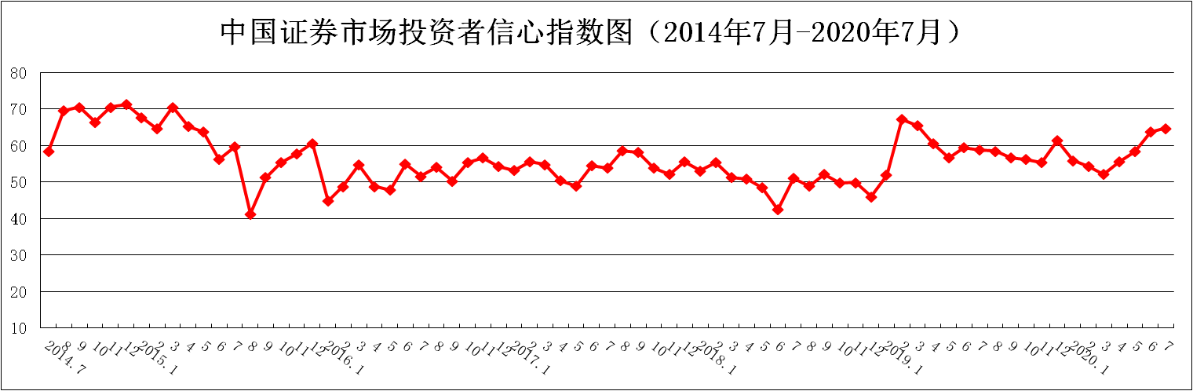
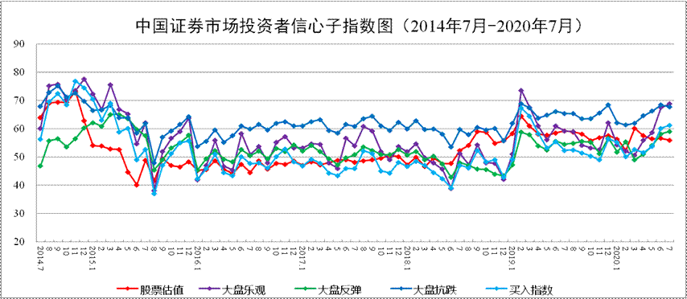
说明：信心指数取值范围为[0，100]，50为中性值。
附件2：

中国证券市场投资者信心指数与上证综指走势对比图（2008.4—2020.7）
